Zgierz dn. 17.04.2024 r.
ZP.272.2.2024.SZ/6
INFORMACJA O PYTANIACH I ODPOWIEDZIACH DO TREŚCI SWZ
Na podstawie art. 284 ustawy z dnia 11 września 2019 r. Prawo zamówień publicznych (tj. Dz. U. z 2023 r. poz. 1605 ze zm. – dalej zwanej Ustawą) Powiat Zgierski w imieniu, którego działa Zarząd Powiatu Zgierskiego (dalej zwany Zamawiającym) udziela wyjaśnień do treści Specyfikacji Warunków Zamówienia (dalej zwanej SWZ) w postępowaniu prowadzonym w trybie podstawowym, na podstawie art. 275 pkt 2 Ustawy, pn.: „Wykonanie klimatyzacji w budynkach Starostwa Powiatowego w Zgierzu przy ul. Sadowej 6a i ul. Długiej 49 etap II” (ID 913488).
PYTANIA WYKONAWCY :
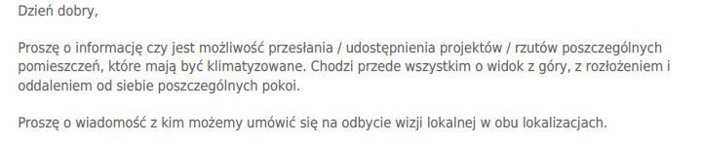
ODPOWIEDZI ZAMAWIAJĄCEGO :
Ad.1 – Zamawiający informuje, że nie ma możliwości przesłania rzutów poszczególnych
pomieszczeń, które mają być klimatyzowane. Projekt wraz z inwentaryzacją stanu istniejącego jest po stronie potencjalnego Wykonawcy.

Ad.2 – Zamawiający informuje, że zgodnie z zapisami w SWZ - dział V. WIZJA LOKALNA:
1.Zamawiający zaleca przeprowadzenie wizji lokalnej – osoba do kontaktu Kierownik Biura Inwestycji Ryszard Czernilewski – tel. 42 2888157, 669-020-366, e-mail r.czernilewski@powiat.zgierz.pl.
2.Odbycie wizji lokalnej nie jest warunkiem koniecznym do złożenia oferty.
3.W niniejszym postępowaniu powyższe nie stanowi przesłanki odrzucenia oferty Wykonawcy, o której mowa w art. 226 ust. 1 pkt. 18 ustawy Prawo Zamówień Publicznych.

Pouczenie
Od niezgodnej z przepisami Ustawy czynności Zamawiającego podjętej w postępowaniu
o udzielenie zamówienia lub zaniechania czynności, do której Zamawiający jest zobowiązany na podstawie Ustawy Wykonawcy przysługują środki ochrony prawnej.

Zarząd Powiatu Zgierskiego
___________________________________________________
( podpis Kierownika Zamawiającego lub osoby upoważnionej)

